DOKUMENTASI PENELITIAN

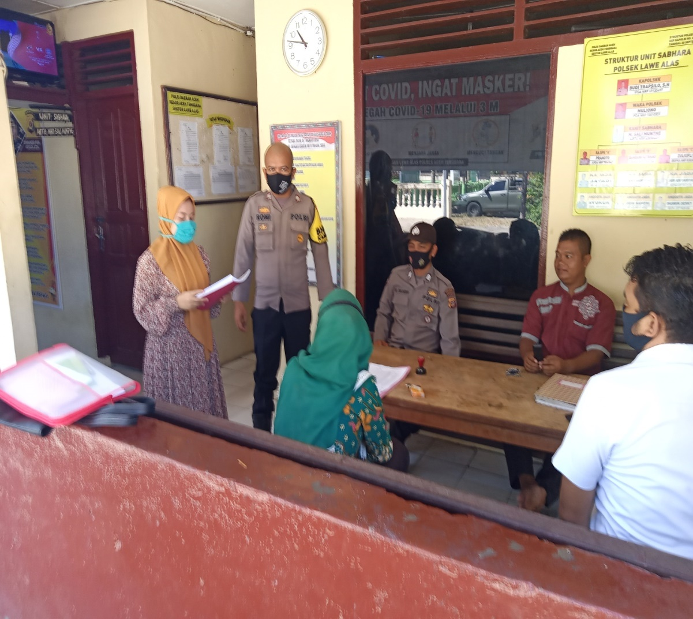
Gambar 1. Pemberian surat izin penelitian kepada petugas/staf Polres Aceh Tenggara

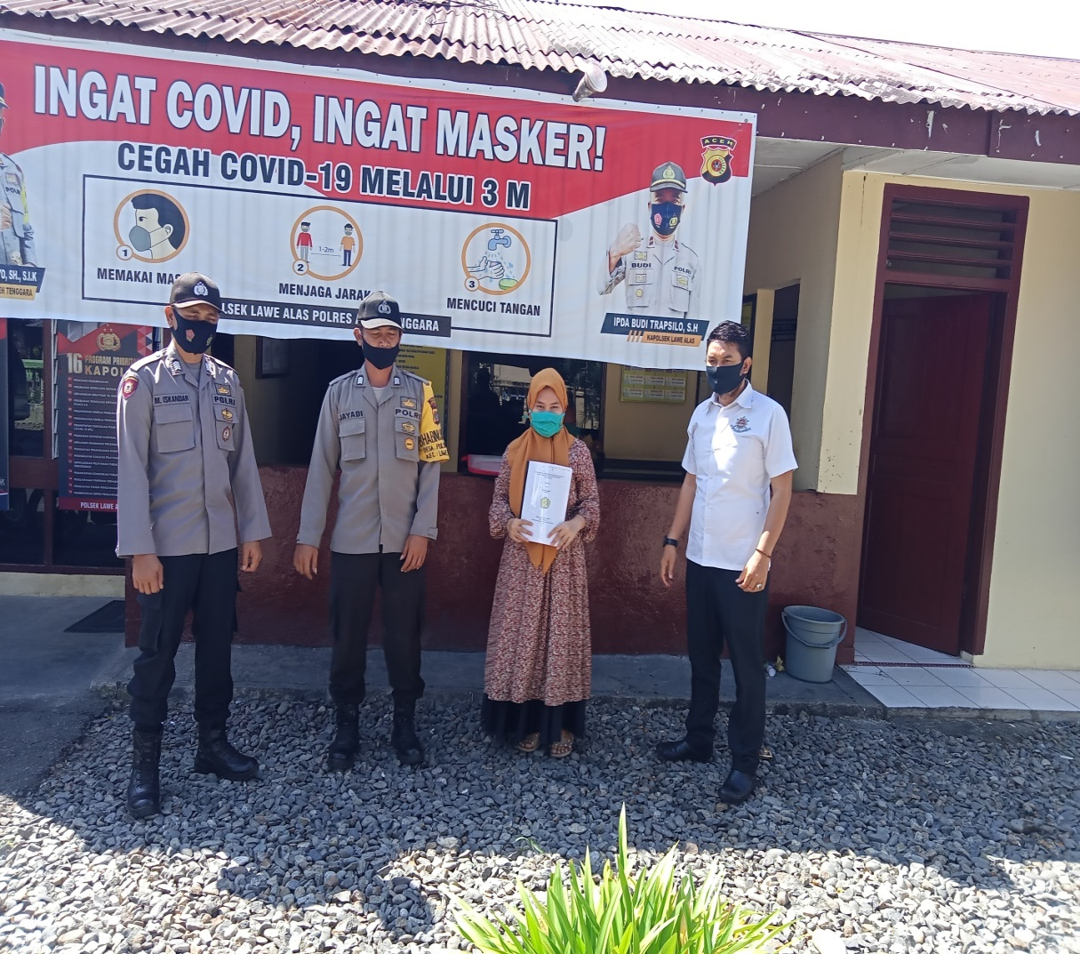
Ganbar 2. Poto bersama pegawai-pegawai Aceh Tenggara.

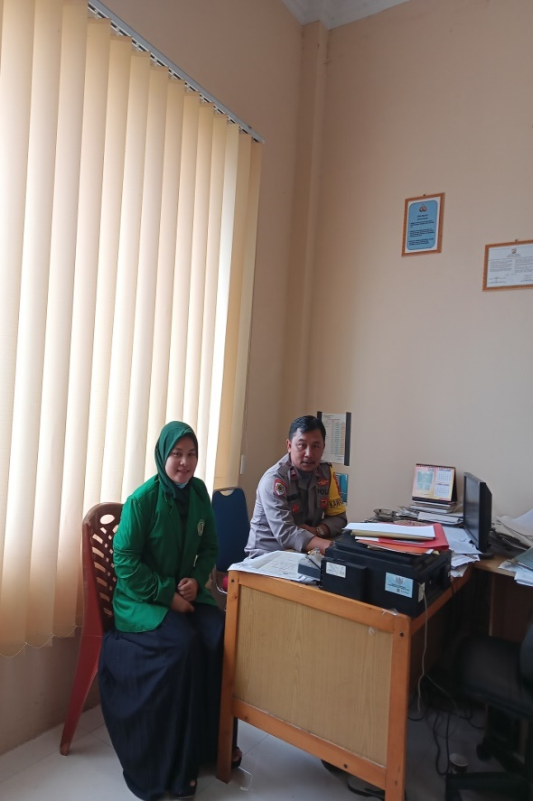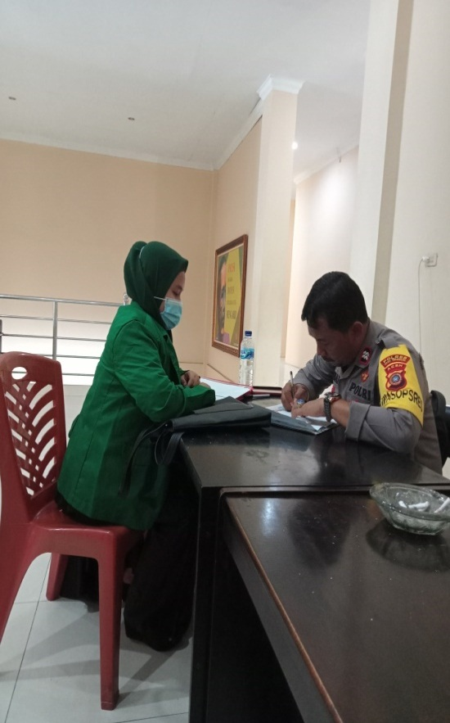

Gambar 3. Poto bersama dengan Bapak Wawan Alpianto S. H selaku kasiwas Polres Aceh Tenggara.

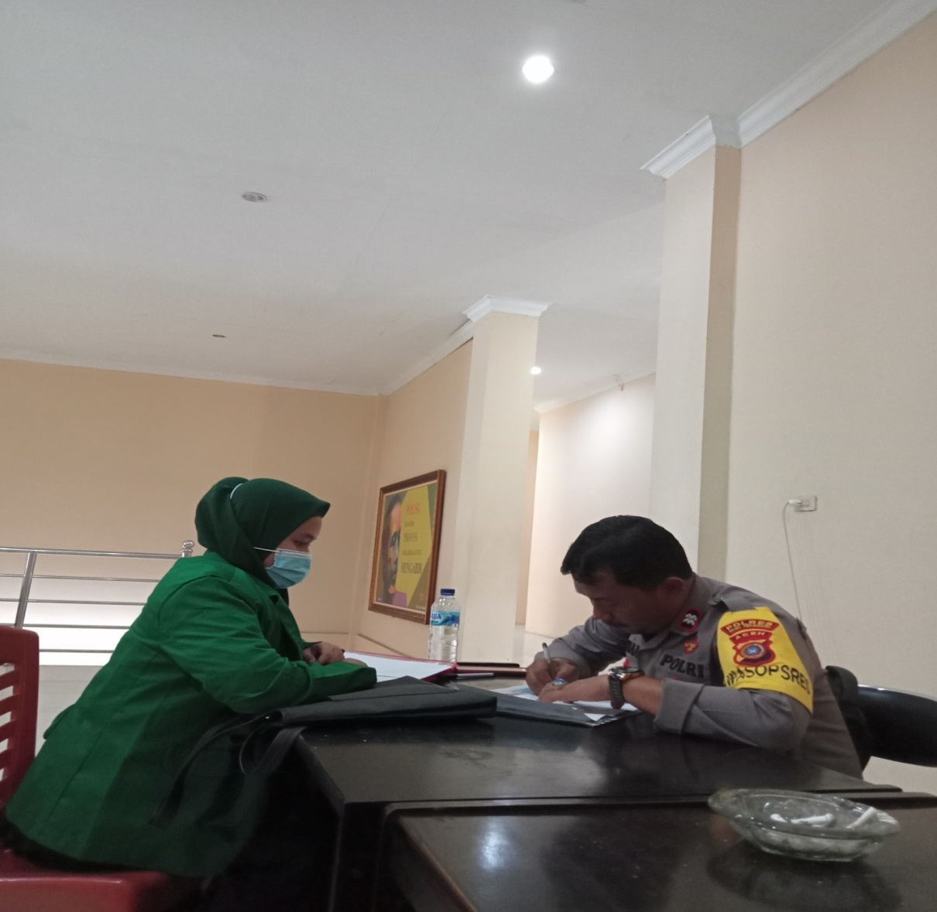
Gambar 4. Mewawancarai dengan Bapak Wawan Apranto S. H sebagai menangani kasus Pungli.

